参会回执表

2016年ANSA/µETA（北京）公开技术交流会
2016年11月22日 中国·北京

单位名称
通讯地址 |  |  |  |  |  | 邮 编
联系人 |  |  |  |  |  | E—Mail
电话 |  |  |  |  |  | 传 真
参会人员 | 姓 名 |  | 性 别 |  | 部门 |  | 职 务 |  | 手机
是否需要代为预订酒店 |  | 否： |  | 是：（请提供酒店标准及房间数量）
会议建议及备注
参会回执表（回执以电子邮件形式递交）

扫描二维码关注我们的最新动态：
微信：
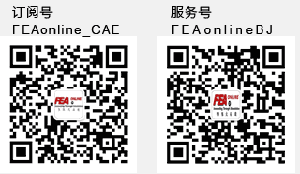

新浪微博：有限元在线 http://weibo.com/feaonline
论坛：http://www.feaonlinebbs.cn/forum.php

